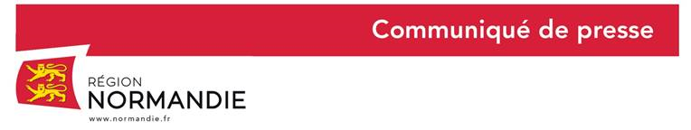

Le 22 avril 2020
Tricots Saint James :
La Région Normandie apporte son soutien au projet d’installation d’un nouvel atelier entièrement dédié à la fabrication de masques en tissu réutilisables

Hervé Morin, Président de la Région Normandie, s’est rendu, ce matin, dans les locaux de l’entreprise normande Les Tricots Saint James, qui s'est mobilisée dans lutte contre le Covid-19, en réorientant sa production dans la conception de masques de protection en tissu réutilisables. A cette occasion, Hervé Morin a annoncé que la Région apporterait son soutien à hauteur de 90 000 euros à l’installation d’un nouvel atelier entièrement dédié à la fabrication de ces équipements de protection, pour faire face à la demande croissante, après la reprise des activités traditionnelles de l’entreprise prévue le 11 mai.

« Comme de nombreuses entreprises du territoire, l’entreprise Saint James a su se réinventer pour se mobiliser dans la lutte contre le Covid-19. La Région ne peut que soutenir de telles initiatives qui témoignent de la vigueur de l’économie normande » a déclaré Hervé Morin, Président de la Région Normandie.

Après avoir dû interrompre, dans un premier temps, sa production suite à l’annonce des mesures de confinement liée à l’épidémie du Covid-19, l’entreprise normande Les Tricots Saint James, spécialisée dans la conception et la fabrication de vêtements marins, a décidé de réorienter sa production.

Depuis le 19 mars, plus de 150 salariés, mobilisés en télétravail, fabriquent ainsi des masques en tissu lavables dont le prototype a été homologué par la DGA comme étant de catégorie 1 et convenant donc aux professionnels de santé en contact avec le public. L’entreprise normande est aujourd’hui en mesure de produire jusqu’à près de 25 000 masques par jour.

Si une partie de la production a d’abord été mise gratuitement à disposition des soignants de Normandie, les commandes auprès des Tricots Saint James se sont depuis multipliées pour atteindre aujourd’hui plus de 10 millions de masques, à destination notamment du gouvernement, des collectivités, du secteur agroalimentaire ou encore de la police.

Dans le cadre de la reprise de ses activités traditionnelles à compter du 11 mai et compte tenu de cette très forte demande, l’entreprise a décidé d'implanter, à proximité de ses locaux, un atelier de fabrication entièrement dédié à la manufacture de masques en tissu réutilisables. La Région accompagnera à hauteur de 90 000 euros ce projet qui représente un investissement de 270 000 euros pour l’entreprise et permettra l’embauche de 30 personnes.

Ce soutien intervient en complément la commande de 200 000 masques que la Région a déjà passé aux Tricots Saint James dans le cadre de l’action de solidarité qu’elle a engagé à destination des acteurs économiques. Les besoins en masques des entreprises du territoire ont été remontés par les associations de filières, les pôles de compétitivité et les chambres consulaires que la collectivité a consulté en amont de la démarche. D’ici la fin de semaine, près de 70 000 masques devraient déjà être réceptionnés par la Région qui se chargera de la livraison auprès des têtes de réseau économiques.

Contact presse :
Charlotte Chanteloup – 06 42 08 11 68 - charlotte.chanteloup@normandie.fr

